**0000000**

**О РОДИНА МОЯ, ТЫ – ПОВОД ВДОХНОВЕНЬЯ(ДВА ВЕЛИКИХ ИМЕНИ)**

*БеатричеАсеро, Анна Лапина, Александра Смирнова, Софья Трухачева, Ростислав Феерг. Кострома*

Если Вы еще не были в Костроме, тогда Вы, конечно же, не видели всю красоту здешних мест и не знаете о наших народных традициях и обычаях. Но не слышать имена наших знаменитых земляков Вы просто не могли! Ведь самым главным богатством Костромской губернии являются люди, талант и творчество которых прославляли и продолжают прославлять нашу землю далеко за ее пределами.

* * *

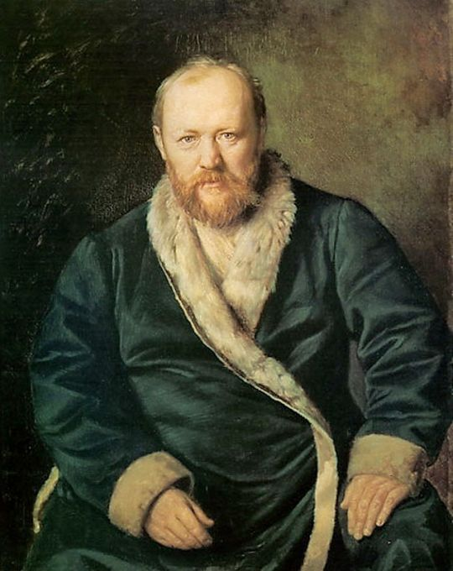

***«Кострома – мой милый сердцу край».* А.Н. Островский**

Одним из самых знаменитых земляков Костромского края является великий русский драматург Александр Николаевич Островский, автор 52 пьес, среди которых «Волки и овцы», «Гроза», «Бесприданница» и, конечно же, «Снегурочка».

Островский родился 12 апреля 1823 в Москве, ножизнь и творчество великого русского драматурга неразрывно связаны именно с костромским краем.

Отец Александра Островского – урожденный костромич, популярный и талантливый адвокат Николай Островский, решив заняться сельским хозяйством, начал покупать с торгов поместья. И самым ценным его приобретением оказалась деревня Щелыково. Александру Николаевичу Островскому очень приглянулись здешние места. В летние месяцы он все чаще стал приезжать из Москвы в Щелыково, проезжая через Кострому. Великолепная природа, живописные пейзажи, а главное – люди имения Щелыково вдохновили драматурга на создание бессмертных произведений.

О великом драматурге в Костроме напоминает многое…

**Беседка Островского.**Любимым местом костромичей давно стала беседка Островского, построенная недалеко от речного вокзала в 1956 году на насыпи, сохранившейся от деревоземляных укреплений древнего Костромского кремля, на берегу реки Волги, откуда открывается завораживающий вид. Островский очень любил подниматься сюда, на это место, и смотреть вдаль на прекрасную природу, на восхитительные пейзажи.Он, конечно, никогда не был в этой самой беседке. Но, приезжая в свое родовое имениеЩелыково, примерно в этом месте отдыхал и считал его одним из лучших видов на Волгу. Поскольку Кострома является городом, послужившим прототипом многих волжских городов в пьесах Островского, благодарные потомки назвали беседку именем своего любимого драматурга. А режиссер Эльдар Рязанов «снял» ее в своем фильме «Жестокий романс».

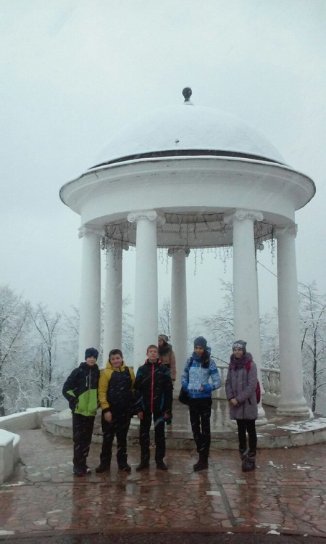

**Театр Островского.**Нельзя не упомянуть о гордости областного центра – красивейшем драматическом театре. Бюст драматурга Островского перенесен в 1967 году из Щелыково в Кострому и поставлен на центральной радиальной площади города, у драматического театра.

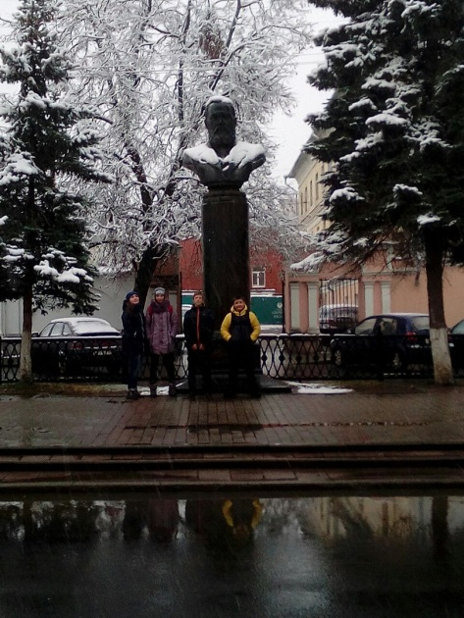

Костромской государственный драматический театр им. А.Н. Островского основан в 1808 году. Это один из старейших театров России, история которого связана с именами многих деятелей русской драматургии и сцены. Среди выдающихся актеров – уроженцев Костромской губернии в конце ХVIII – начале XIX веков на всю страну гремели имена А.С.Яковлева, А.Т.Сабуровой, М.Д.Львовой-Синецкой, И.Т.Ширяева, В.К.Васильева. Ставились в театре комедии, трагедии, даже оперы. В 1812 г. перед вступлением в Москву наполеоновских войск Московский императорский театр и его школа эвакуировались в Кострому. Пребывание московских артистов в городе не могло не сказаться на развитии сценического искусства в Костроме.

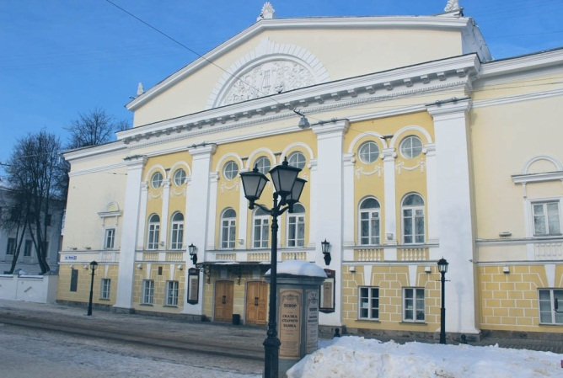

В 1863 г. был сооружен «*роскошный каменный театр, подобный которому вряд ли можно отыскать в провинции*». Здание театра, несколько перестроенное, и по сей день считается одним из лучших в России.  
Частыми гостями Костромского театра были знаменитые столичные актеры. Подмостки театра хранят память о М.С.Щепкине, Г.Н.Федотовой, М.Н.Ермоловой, К.А.Варламове, П.Н.Орленеве и других прославленных артистах.

Сам Островский часто бывал в Костроме, присутствовал в театре на спектаклях и репетициях. Впервые в провинции именно на костромской сцене, начиная с 1854 г., начали ставить произведения молодого автора. На сцене театра поставлены все пьесы А.Н.Островского, за исключением «Пучины». За заслуги в освоении творческого наследия драматурга в 1923 году театру присвоено имя А.Н. Островского. В Костроме проводятся фестивали «Дни Островского в Костроме» с показом лучших спектаклей России по его произведениям, участниками которых, наряду с театрами Москвы и Петербурга, являются многие провинциальные коллективы. Традиция проведения фестиваля «Дни Островского в Костроме» была заложена еще в 1948 г. в музее-усадьбе А.Н.Островского в Щелыково Островского района Костромской области. В 1973 году к 150-летию со дня рождения А.Н.Островского фестиваль был перенесен в г. Кострому, в Костромской государственный драматический театр, и проводился до 2008 года с периодичностью 1 раз в пять лет, в каждый юбилейный год великого русского драматурга. По поручению губернатора области с 2008 года фестиваль проводится ежегодно в декабре.

Современник Островского, один из виднейших представителей российской литературы И.А.Гончаров, писал драматургу 12 февраля 1882 г.: «*У нас есть свой, русский, национальный театр. Он, по справедливости, должен называться: «Театр Островского*».

**Островский и кино.** Пьесы Островского не сходят со сцены вот уже несколько веков – а что это, как не доказательство того, что Островский – великий народный драматург? Но по его пьесам до сих пор снимают и фильмы. Наша Кострома увидела съемки фильмов «Снегурочка» в 1968 году (режиссер Павел Кадочников). Для съемок построили специально домики в парке «Берендеевка», но после окончания решили не сносить их, и сегодня парк «Берендеевка» стал одни из излюбленных мест отдыха костромичей.

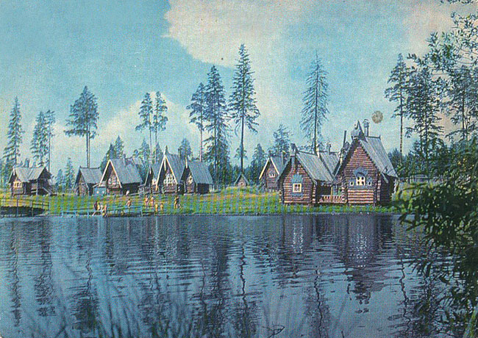

«Бесприданница» в 1936 г.(режиссер Яков Протазанов) – этот фильм получил Золотую медаль на Международной выставке в Париже в 1937 г.; «Жестокий романс» – по мотивам пьесы «Бесприданница» снимался у нас в 1984 году (режиссер Эльдар Рязанов). Когда говорят о пьесе «Бесприданница», то большинству на память приходит именно этот фильм, который по праву считается одной из наиболее удачных постановок по пьесам Александра Николаевича.

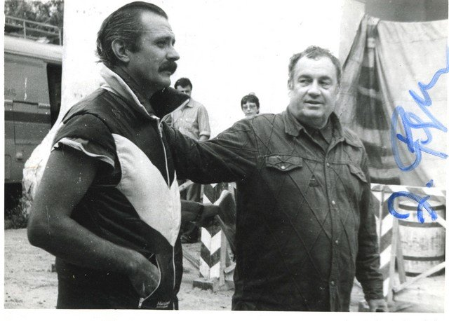

В этом фильме, как мы уже упоминали, можно несколько раз увидеть на заднем плане беседку Островского, снятую режиссером, конечно же, не случайно.

**Бутик-отель «Островский причал».** Именем драматурга назван известный в городе отель на Волге, стоящий на воде в местах, где снимался фильм «Жестокий романс», рядом с другим местом отдыха костромичей – рестораном «Старая пристань», в котором проходили съемки известного фильма.

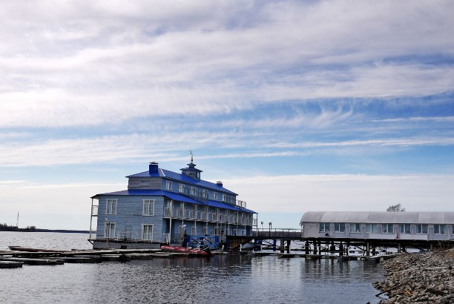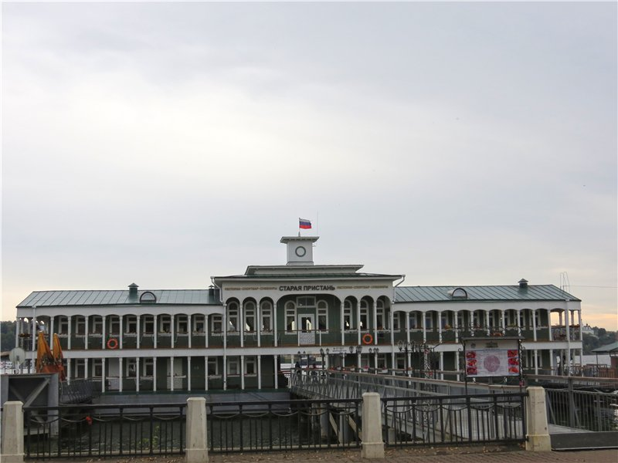

**Улица Островского.** В 1948 году в связи с 125-летием великого русского драматурга А.Н. Островского в его честь была названа улица, ведущая от центра параллельно Волге на северо-запад в сторону Ипатьевского монастыря. На ней находится наша школа (адрес: ул. Островского, 38).

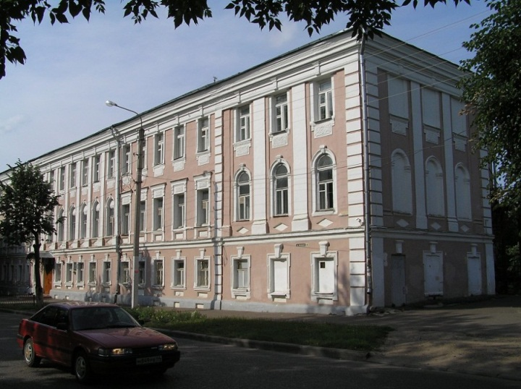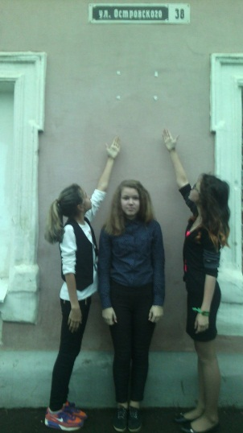

**Гостиница, в которой бывали Островский и Некрасов.** Если вы будете в Костроме, то подойдите к дому № 1 на проспекте Мира, где раньше была гостиница «Лондон» (Островский переделал название этой гостиницы в «Париж» в пьесе «Бесприданница»). Здесь останавливалисьОстровский и Некрасов, приезжая в Кострому.

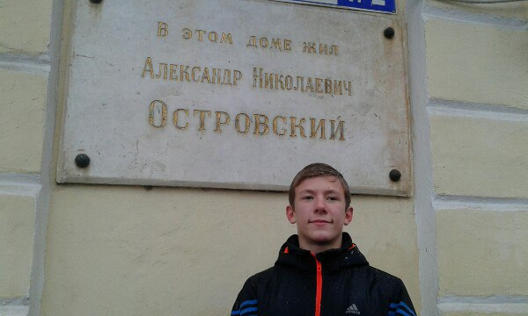

**Посёлок Островское.** Он переименован из села Семеновского-Лапотного в честь великого русского драматурга[А.Н.Островского](http://kostromka.ru/shelykovo/1.php), жившего и работавшего вблизи поселка в усадьбе [Щелыково](http://kostromka.ru/belorukov/derevni/ostrovskoe/273.php" \o "Щелыково в Островском районе Костромской области).

**Имение Щелыково.**«*Я начинаю чувствовать деревню*», – писал в личном дневнике [Александр Островский](http://lifekostroma.ru/?p=7625), пребывая в костромском имении [Щелыково](http://lifekostroma.ru/?page_id=6867), где он создал «Бесприданницу», «Снегурочку» и другие пьесы. Здесь драматург черпал вдохновение, и главное, находил прообразы своих персонажей.К.В. Загорский вспоминал: *«Александр Николаевич очень любил свое Щелыково… Что было в Щелыкове – все была прекрасно; он говорил, что Костромская губерния – одна из лучших губерний в России...».*

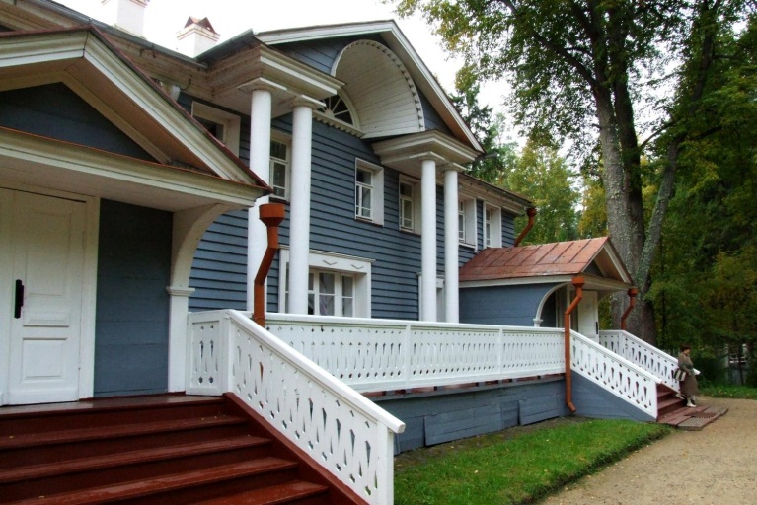

Теперь имение Александра Николаевича превращено в музей его памяти, где трепетно хранятся предметы, связанные с ним, где мебель стоит так, как и сто пятьдесят лет назад. И, кажется, на столе – след от стакана с чаем, забытого драматургом.

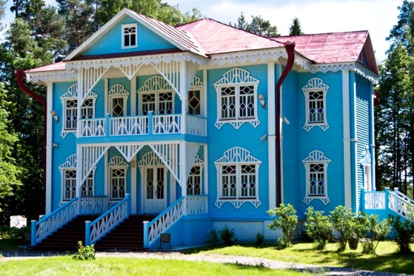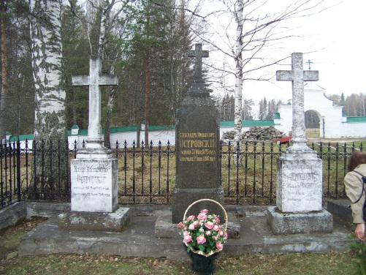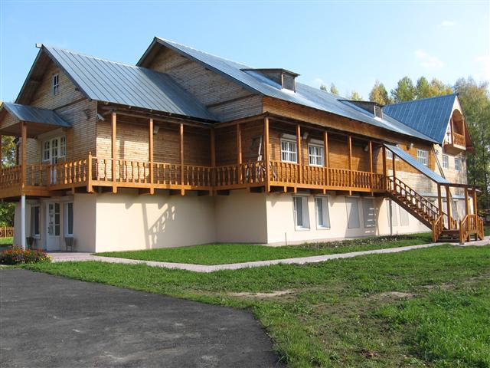

В Щелыково, кроме дома-усадьба Островского и литературно-театрального музея, можно посетить «Голубой домик» – дом дочери драматурга М.А. Островской-Шателен, семейный некрополь Островских.

А в отдалении от дома-усадьбы бежит голубой ключик, не замерзающий даже зимой. По преданию, в этом ключике бьется сердце [Снегурочки](http://lifekostroma.ru/?page_id=9041), историю которой передал в поэтической сказке драматург.

Называя Щелыково «Костромской Швейцарией», Островский говорил, что «*лучшего уголка не сыщешь нигде*», и удивлялся на людей, едущих за границу «*искать красот природы, когда их так много у нас дома*».

* * *

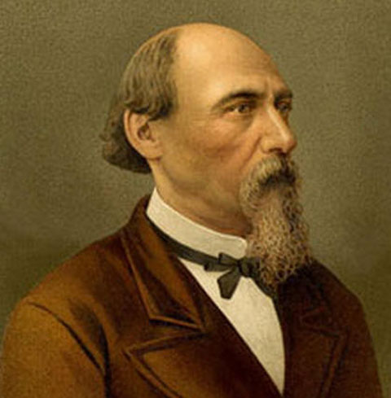

***«Хороша наша губерния, славен город Кострома».***

**Н.А. Некрасов («Коробейники»)**

Драгоценным достоянием русской национальной культуры является поэзия Николая Алексеевича Некрасова. Мы, жители Костромского края,по праву считаем его своим земляком – так многое в жизни поэта связано с нашим краем. Здесь он находил вдохновение для создания многих известных произведений.

Родная сторона для Некрасова – это леса и луга, деревни и села смежных губерний: Ярославской, Владимирской, Костромской. Это круг его летней охоты с друзьями-крестьянами, которые давали постоянную «пищу» его творчеству.

Некоторые стихотворения и поэмы Некрасова почти документальны. В основе их лежат реальные случаи, ставшие известными поэту от крестьян.

Описание конкретных мест удаются поэту чуть ли не с фотографической точностью. В Костромской низине Некрасов не только стрелял уток, но и «брал на карандаш» все, что видел и слышал от своих друзей. Так, во вступлении к поэме «Коробейники» поэт обращается к своему другу-приятелю Гавриле Яковлевичу Захарову из деревни Шоды как к первому ценителю своего произведения. А прототипом главной героини «Коробейников»Катеринушки Некрасов сделал жену Марианну Родионовну.

История с коробейниками была такова: Гаврила Яковлевич на охоте рассказал Некрасову об убийстве двух коробейников. Позднее внучатый племянник Некрасова Николай Константинович Некрасов записал об этом со слов сына Ивана Гавриловича Захарова: «Охотничек, которому попали под заряд «бекасы», был Давыд Петров из деревни Сухоруковой. Он встретил в своей деревне двух коробейников … Лесник – убийца остался безнаказанным” (Н.К. Некрасов «По их следам, по их дорогам», с. 191-192).

Полностью на Костромском материале написано стихотворение «Дедушка Мазай и зайцы», которое поэт посвятил русским детям.

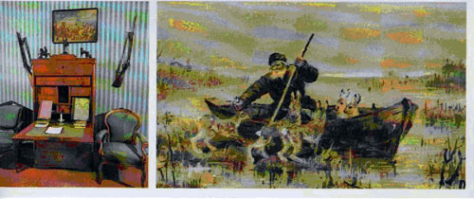

С любовью описывал Некрасов своего друга Мазая и его деревню:

*Летом ее, убирая красиво,  
Исстари хмель в ней родится на диво,  
Вся она тонет в зеленых садах;  
Домики в ней на высоких столбах.  
(Всю эту местность вода поднимает,   
Так что весною деревня всплывает, словно Венеция).   
Старый Мазай  
Любит до страсти свой низменный край.  
Вдов он, бездетен, имеет лишь внука,  
Торной дорогой ходить ему – скука!  
За сорок верст в Кострому прямиком Сбегать лесами ему нипочем…*

Многие уголки Костромской земли запечатлел Некрасов в поэме «Кому на Руси жить хорошо»: Буй – городок, Корежина, Унжа, Босово, сама Кострома и др.

Когда в поэме «Кому на Руси жить хорошо» Матрена Тимофеевна идет просить за своего мужа в город, она видит там памятник. Самого города Некрасов при этом не называет, хотя и указывает на исключительную в своем роде примету города Костромы – памятник Ивану Сусанину:

*Стоит из меди кованый  
Точь-в-точь Савелий-дедушка,  
Мужик на площади.*

*– Чей памятник? – «Сусанина»…*

Автор народной поэмы не мог не выделить единственный тогда в стране памятник простому мужику. Памятник Ивану Сусанину (скульптор – В.И. Демут-Малиновский) в Костроме был поставлен в 1851 году. Выглядел памятник так: у подножия шестиметровой колонны, увенчанной бюстом Михаила Романова, – коленопреклоненная фигура Ивана Сусанина. Бывая в Костроме, Некрасов не раз видел этот памятник. Хотя реальный памятник был скорее памятником царю, а не Сусанину, Некрасов дает в поэме свой «проект» памятника. А о колонне с царем даже не упоминает.А Сусанин, «из меди кованый», стоит у него в полный рост. Некрасов «выпрямил» Сусанина и предвосхитил общенациональное понимание его подвига. Этот памятник был разрушен в 1918 г.Может быть, скульптор Н.А. Лавинский, архитекторы М.П. Бубнов и М.Ф. Марковский – авторы нового памятника, поставленного в 1967 году, руководствовались как раз этим – некрасовским – «проектом»?

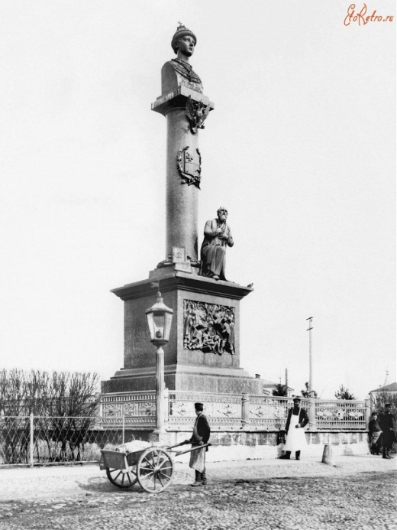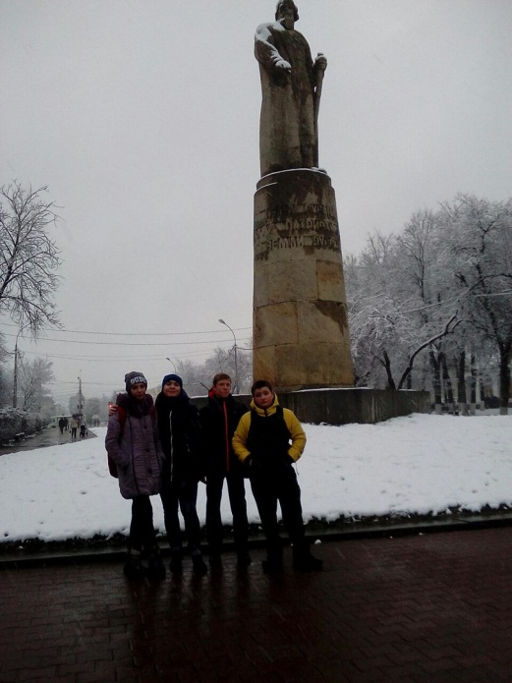

А в поэме «Коробейники» Кострому поэт упоминает в следующих строках:

*В Кострому идут проселками, По болоту путь лежит, То кочажником, то бродами. Эх пословица-тоесть: Коли три версты обходами, Прямиками будет шесть!*

Имя Николая Алексеевича Некрасова с 1946 года носитглавный вуз региона – Костромской государственный университет. Это имя присвоено высшему учебному заведению в связи с празднование 125-летия поэта.

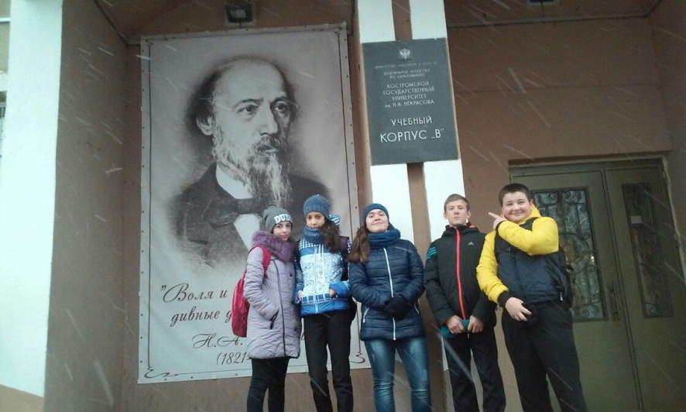

* * *

Материалы, полученные нами на кафедре литературы университета, где творческое наследие поэта Н.А. Некрасова глубоко и систематически изучается преподавателями и студентами в течение многих лет, а также результаты поездки группы учащихся школы, в состав которой входили и авторы данной работы, в село Щелыково – музей-усадьбу А.Н. Островского, и легли в основу нашего первого исследовательского проекта.

Руководитель проекта – кандидат педагогических наук, учитель школы № 29 г. Костромы Сергей Юрьевич Свешников.

* * *

**Список иллюстраций**

1. Портрет А.Н. Островского.
2. Участники проекта у «Беседки Островского».
3. Участники проекта у бюста А.Н. Островского.
4. Театр им. А.Н. Островского.
5. Берендеевка.
6. Фотография со съемок фильма «Жестокий романс» с автографом Эльдара Рязанова.
7. Бугик-отель «Островский причал».
8. Ресторан «Старая пристань».
9. Школа № 29 на улице Островского, в которой учатся участники проекта
10. Участники проекта у школы № 29.
11. Участник проекта Р. Феер у мемориальной доски на здании бывшей гостиницы «Лондон», в которой останавливались А.Н. Островский и Н.А. Некрасов.
12. Музей-усадьба А.Н. Островского в Щелыково.
13. «Голубой домик» в Щелыково.
14. Семейный некрополь Островских в селе Николо-Бережки.
15. Литературно-театральный музей в Щелыково.
16. Портрет Н.А. Некрасова.
17. Репродукция художественной открытки с фотографией кабинета Н.А. Некрасова в Карабихе и иллюстрацией к его стихотворению «Дедушка Мазай и зайцы».
18. Памятник И.О. Сусанину (скульптор – В.И. Демут-Малиновский).
19. Участники проекта у памятника И.О. Сусанину (скульптор Н.А. Лавинский).
20. Участники проекта у входа в корпус «В» Костромского государственного университета имени Н.А. Некрасова.

**\* * \***

**Литература по теме исследования.**

1. *Аникин В.* Поэма Н.А. Некрасова «Кому на Руси жить хорошо?» – М.: «Художественная литература», 1973.
2. *Бочков В.* По болотинам вдвоем: охотничьи походы Некрасова по Костромской губернии // В мире книг. – 1982. – № 12. – С. 73-75.
3. *Вейнберг П.И.* Островский Александр Николаевич // Энциклопедический словарь Брокгауза и Ефрона, Т. 82. – СПб., 1890-1907.
4. *Волкова Л.Д.* «Душа народа русского…» Поэма Н.А. Некрасова «Кому на Руси жить хорошо?» Книга для учителя. – М.: Просвещение, 1992.
5. *Лобанов М.П.* Островский // ЖЗЛ. – М.: «Молодая гвардия», 1979.
6. *Некрасов Н.К.* «По их следам, по их дорогам» (Н.А. Некрасов и его герои). – Ярославль: Верхне–Волжское книжное издательство, 1975.
7. *Пашин В.* В какой земле – угадывай // «Северная правда». – 2001. – 21 декабря. – С. 3.
8. *Скатов Н.Н.* «Я лиру посвятил народу своему»: О творчестве Н.А. Некрасова. – М.: Просвещение, 1985.
9. *Тарасов А.Ф.* Некрасовские места. – Ярославль: Верхне-Волжское книжное издательство, 1977.
10. *Хромова С.Ю.*  А.Н. Островский в Щелыкове // «Литература в школе». – 2003. – № 8. – С. 39–41.